AMInvoicing - Facturation extra-aéronautique

AMInvoicing
Le logiciel AMInvoicing vous permet de gérer toutes vos données aéroportuaires.
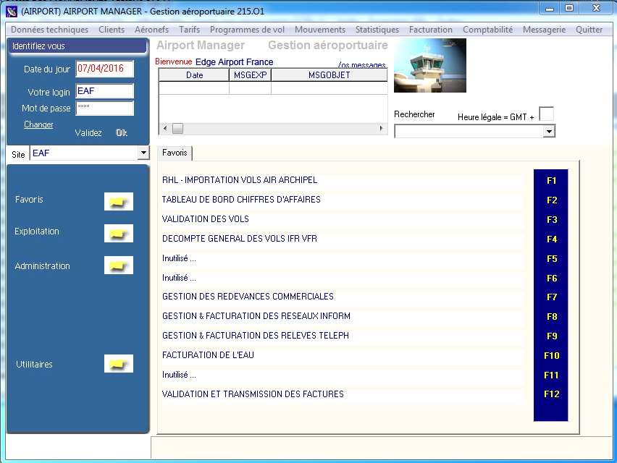
Airport Manager AMInvoicing permet la saisie et l’impression immédiate des factures aéronautiques (avec ou sans mouvement) ou les avis de débit (cas des redevances ou prestations prépayées).
Toutes les opérations décrites nécessitent d’être connecté(e) à Airport Manager AMInvoicing.

Se connecter
- Sélectionner le site.
- Saisir votre login.
- Saisir votreMot de passe.
- Cliquer sur OK pour valider.
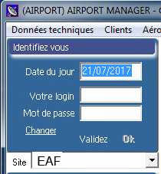

Ouvrir la facturation extra-aéronautique
- Cliquer sur Facturation dans la barre de menu.
- Positionner le curseur sur Facturation extra-aéronautique.
- Cliquer sur Facturation passerelles.
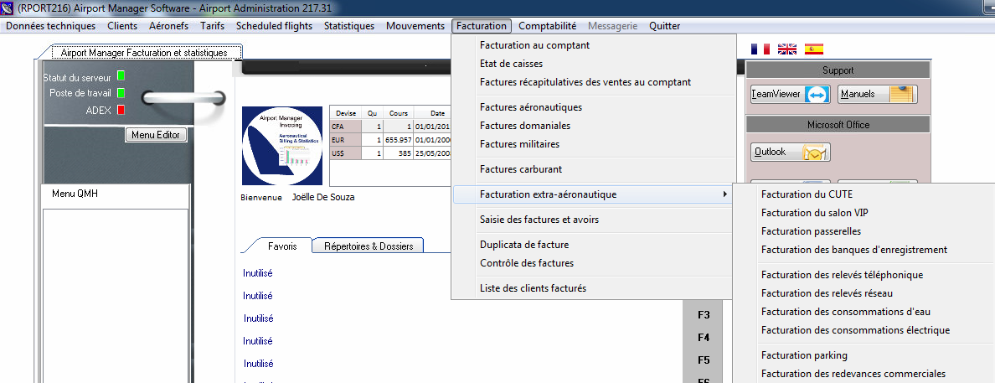
- La fenêtre Passerelles, relevés et facturations s’ouvre.

Facturer les passerelles

Afficher les clients à facturer
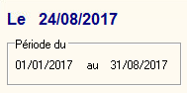
- Cliquer sur la date située après LE pour modifier la date de facturation.
- Cliquer sur les dates dans le cadre Période du pour sélectionner une période de facturation.
- Appuyer sur la touche TAB du clavier.
- Cliquer sur Afficher (F5) dans la barre de menu ou appuyer sur la touche F5 du clavier pour afficher le relevé d’utilisation des passerelles.
  - La liste des clients s’affiche.
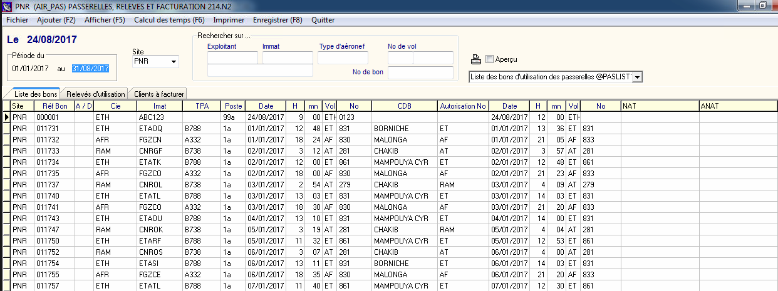

Ajouter un nouveau bon
- Cliquer sur l’onglet Liste des bons.
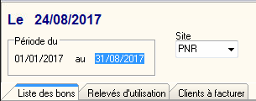
- Cliquer sur Ajouter (F2) dans la barre de menu ou appuyer sur la touche F2 du clavier.
  - La fenêtre Relevé d’utilisation des passerelles s’ouvre.
- Saisir le N° de bon.
- Saisir le trigramme de l’exploitant dans le champ Exploitant.
- Saisir l’immatriculation de l’avion dans le champ Immat.
- Choisir le type de passerelle utilisée dans la liste déroulante Poste.
- Saisir le N° de vol dans les champs DEBUT D’UTILISATION et FIN D’UTILISATION.
- Saisir les dates et heures de mise en place de la passerelle dans le cadre Date & heure de mise en place.
- Inscrire une remarque si nécessaire dans le champ Remarques.
- Cliquer sur Enregistrer (F8) ou appuyer sur la touche F8 du clavier pour enregistrer la saisie.
- La fenêtre se ferme.
- Cliquer sur Afficher (F5) ou appuyer sur la touche FItalique5 du clavier pour rafraîchir l’affichage.
  - Le bon saisi s’affiche dans la liste.
- Cliquer sur Enregistrer (F8) ou appuyer sur la touche FItalique8 du clavier pour enregistrer.

Calculer les temps
- Cliquer sur l’onglet Relevés d’utilisation.
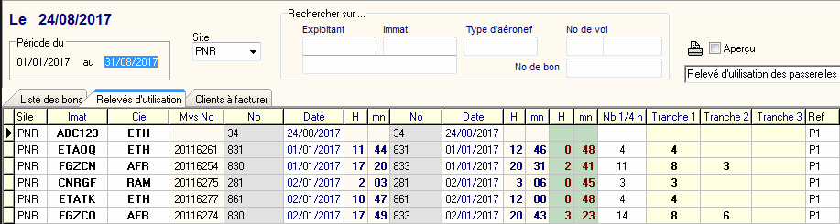
- Les tranches des nouveaux bons sont vides.
- Cliquer sur Calcul des temps (F6) ou appuyer sur la touche F6 du clavier pour afficher les temps.
- Les temps sont maintenant répartis par tranche pour tous les nouveaux bons.
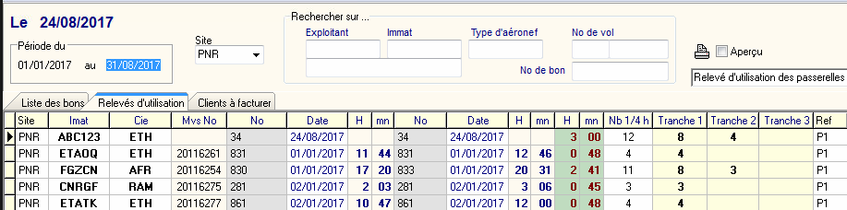

Facturer les clients
- Cliquer sur l’onglet Clients à facturer.
  - La liste des clients à facturer s’affiche.
- S’assurer que la nature des ventes est bien sur Redevances passerelles. Si ce n’est pas le cas, sélectionner Redevances passerelles dans la liste déroulante.
- Double cliquer sur le client à facturer.
  - La fenêtre Factures & avoirs aéronautiques s’ouvre.
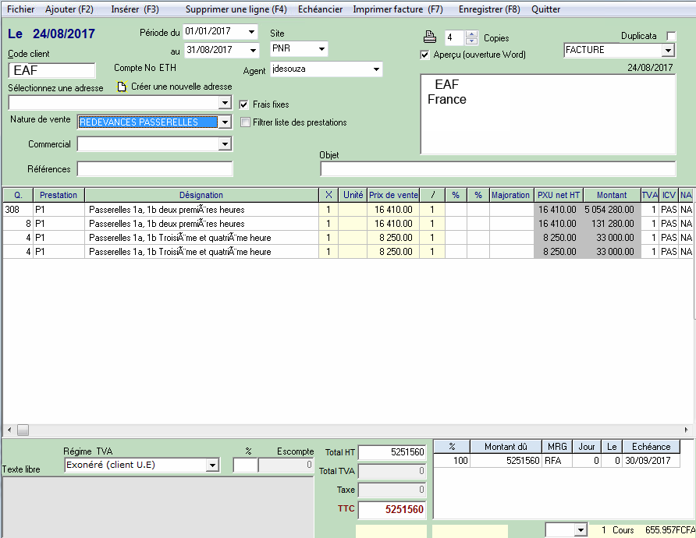
- Sélectionner Redevances Passerelles dans la liste déroulante Nature des ventes.
- Cocher la case Aperçu.
- Cliquer sur le symbole de l'imprimante pour éditer la facture sous Word®

Gérer les passerelles

Ajouter une passerelle
- Cliquer sur Fichier dans la barre de menu.
- Cliquer sur Postes (Passerelles).
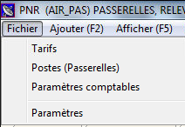
- La fenêtre Passerelles s’ouvre.
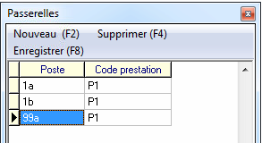
- Cliquer sur Nouveau (F2) ou appuyer sur la touche F2 du clavier.
  - Une ligne vierge s’ajoute en bas de la liste des passerelles existantes.
- Saisir le numéro de la passerelle.
- Saisir le code de la prestation.
- Cliquer sur Enregistrer (F8) ou appuyer sur la touche F8 du clavier pour enregistrer la nouvelle passerelle.
  - La fenêtre passerelle se ferme.

Ajouter un tarif à une passerelle

Saisir la passerelle
- Cliquer sur Fichier dans la barre de menu.
- Cliquer sur Tarifs.
- La fenêtre avec les tarifs s’ouvre.
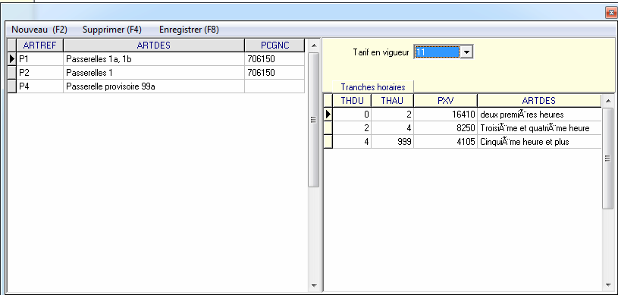
- Cliquer sur Nouveau (F2) ou appuyer sur la touche F2 du clavier pour ajouter un nouveau tarif.
  - Une ligne vierge s’ajoute au bas de la liste des tarifs déjà existant.
- Saisir la référence de la passerelle dans la colonne ARTREF.
- Saisir la description de la passerelle dans la colonne ARTDES.
- Saisir le numéro de compte dans la colonne PCGNC.

Saisir les tranches horaires

- Cliquer sur la passerelle concernée.
- Saisir la tranche horaire à partir de laquelle se déclenche le tarif dans la colonne THDU.
- Saisir la tranche horaire jusqu’à laquelle s’applique le tarif dans la colonne THAU.
- Saisir le prix de vente dans le champ PXV.
- Saisir la description du tarif dans la colonne ARTDES.
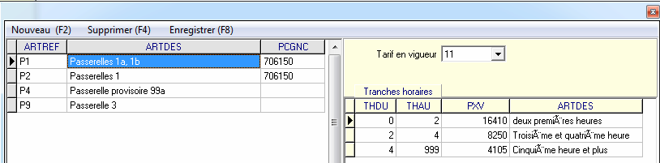
Explication :
Dans l’exemple ci-dessus :
* La première tranche horaire correspond aux 2 premières heures d’utilisation de la passerelle (THDU = 0 – THAU = 2).
* La seconde tranche horaire correspond aux troisièmes et quatrièmes heures d’utilisation de la passerelle (THDU = 3 – THAU = 4).
* La troisième tranche horaire correspond à une utilisation de la passerelle pendant plus de 5h d’affilée (THDU = 4 – THAU = 999).

Supprimer une passerelle
- Cliquer sur Fichier dans la barre de menu.
- Cliquer sur Postes (Passerelles).
- La fenêtre Passerelles s’ouvre.
- Cliquer sur la passerelle à supprimer.
- Cliquer sur Supprimer (F4) ou appuyer sur la touche F4 du clavier.
  - La fenêtre avertissement s’ouvre.
- Cliquer sur Oui pour confirmer la suppression de la passerelle.
- Cliquer sur Enregistrer (F8) ou appuyer sur la touche F8 du clavier pour enregistrer la nouvelle passerelle.
  - La fenêtre se ferme.
Fin du guide

